МІНІСТЕРСТВО ОСВІТИ І НАУКИ УКРАЇНИ
ЗАХІДНОУКРАЇНСЬКИЙ НАЦІОНАЛЬНИЙ УНІВЕРСИТЕТ
ФАКУЛЬТЕТ КОМП’ЮТЕРНИХ ІНФОРМАЦІЙНИХ ТЕХНОЛОГІЙ

Комплексне практичне індивідуальне завдання
з дисципліни «Основи програмування»
на тему:
“Структури та їх використання. Масиви структур. Використання динамічної пам’яті ”

Виконав:

Перевірив:

Тернопіль – 2022
Тема: Структури та їх використання. Масиви структур.
Мета: Оволодіти практичними навичками використання структур та масивів структур, навчитися складати програми для виконання операцій з полями структур.
Завдання 1
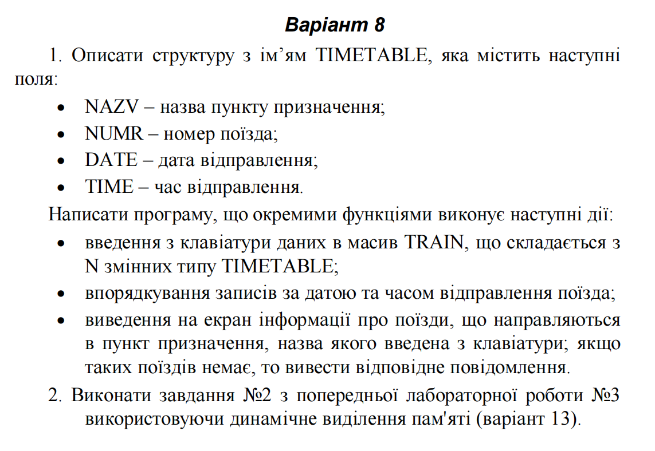
Лістинг:

#include <iostream>
#include <locale>
#include <conio.h>
using namespace std;
struct TIMETABLE {
char NAZV[20];
int NUMB;
float DATE;
int hour;
int min;
};
int main()
{
const int N = 8;
setlocale(LC_ALL, "Ukrainian");
TIMETABLE trains[8];
for (size_t i = 0; i < N; i++)
{
cout << "Введiть назву пункту призначення" << i + 1 << endl;
cin >> trains[i].NAZV;
cout << "Введiть номер поїзда" << i + 1 << endl;
cin >> trains[i].NUMB;
cout << "Введiть дату вiдправлення" << i + 1 << endl;
cin >> trains[i].DATE;
cout << "Введiть час вiдправлення (год)" << i + 1 << endl;
cin >> trains[i].hour;
cout << "Введiть час вiдправлення (хвилини)" << i + 1 << endl;
cin >> trains[i].min;
}
for (int i = 0; i < N; i++)
{
for (int j = i + 1; j < N; j++)
{
if (strcmp(trains[i].NAZV, trains[j].NAZV) > 0)
{
TIMETABLE tmp = trains[i];
trains[i] = trains[j];
trains[j] = tmp;
}
}
}
for (int i = 0; i < N; ++i)
{
cout << "Путкт призначення:" << trains[i].NAZV << "Номер поїзда:" << trains[i].NUMB << "Дата вiдправлення:" << trains[i].DATE << "Час вiдправлення:" << trains[i].hour << ":" << trains[i].min << endl << endl;
}
int time_h;
int time_min;
int k = 0;
cout << "Введiть ваш час (год тодi хвилини)" << endl;
cin >> time_h >> time_min;
cout << "Ваш час:" << time_h << ":" << time_min << endl << endl;
for (int i = 0; i < N; i++)
{
if ((time_h < trains[i].hour) || (time_h == trains[i].hour && time_min < trains[i].min))
{
cout << "Наступний поїзд пiсля вашого часу:" << trains[i].hour << ":" << trains[i].min << endl; k++;
}
if (k == 0)
cout << "Немає пiдходящих поїздiв" << endl;
_getch();
return 0;
}
}
Перевірка:
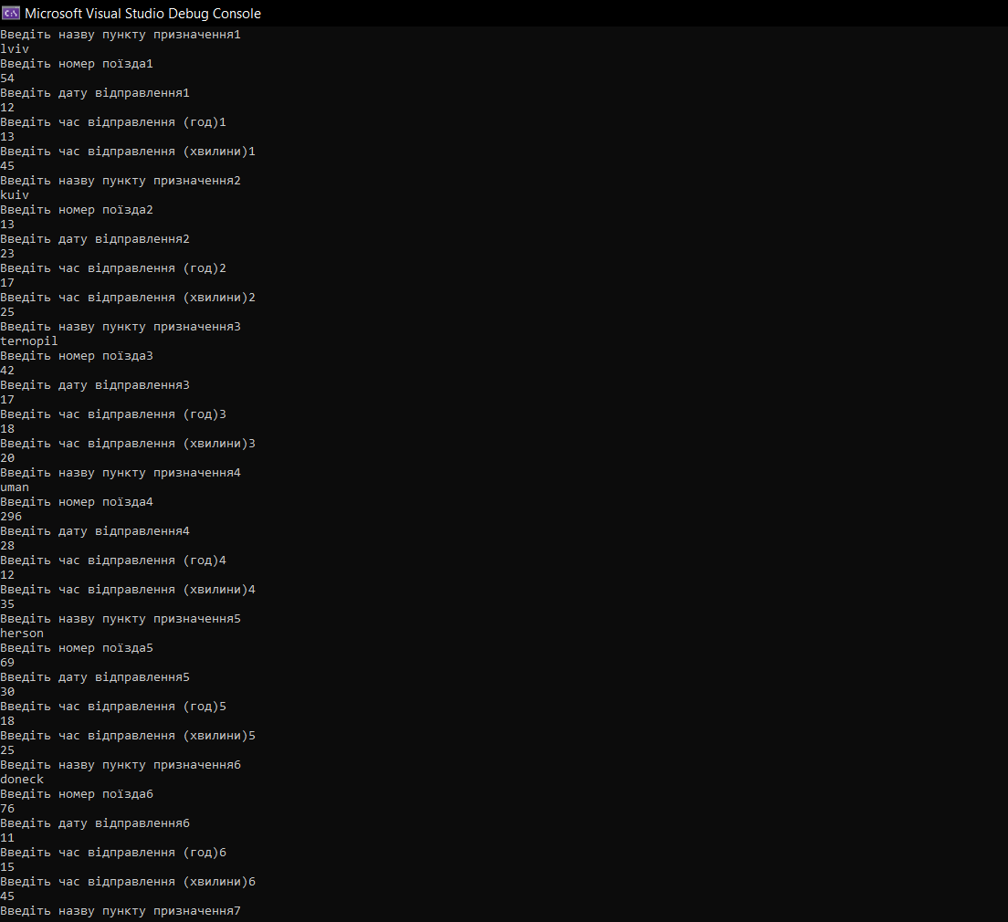
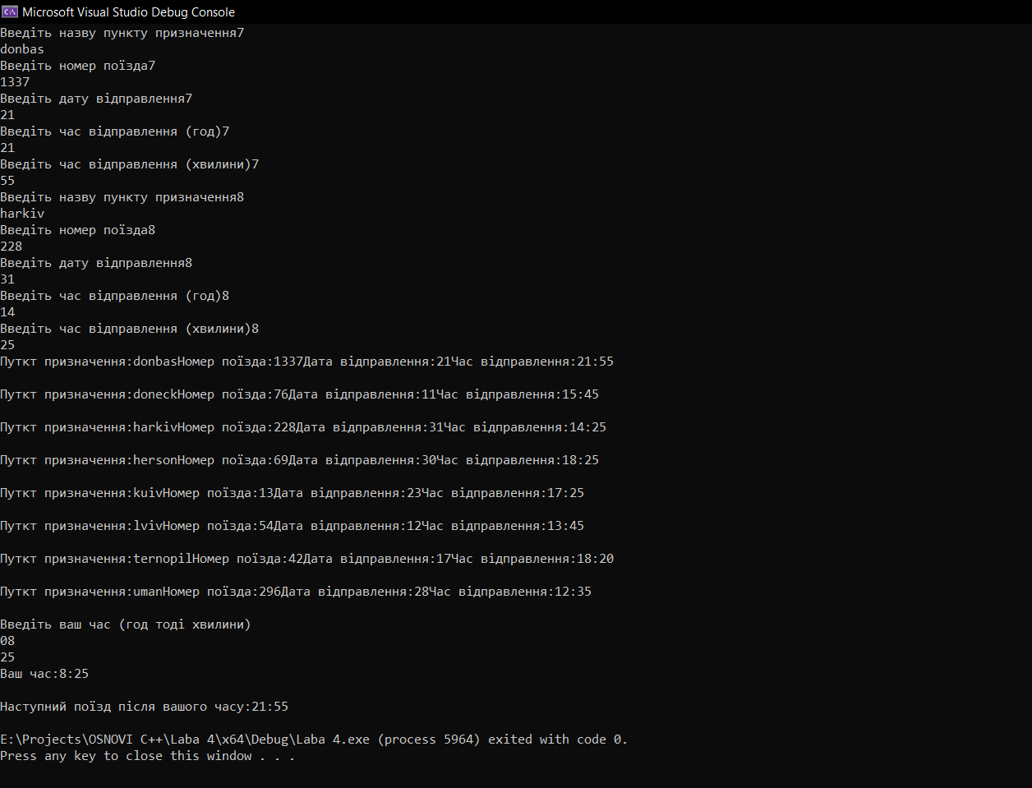

Завдання 2
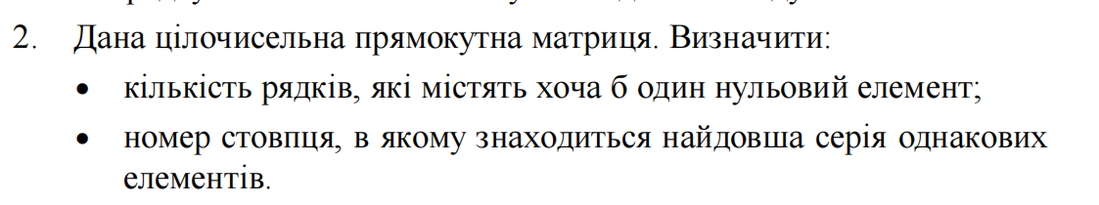
Лістинг:
#include "baseIncludeConfig.h"
#include <ctime>
#include "secondTask.h"

int main()
{
srand (time(NULL));
setlocale(LC_ALL, "Ukr");
cout << "Вкажiть об’єм матрицi: ";
int size;
cin >> size;

vector<vector<int>> arr;

for (int i = 0; i < size; i++)
{
arr.push_back({});
for (int j = 0; j < size; j++)
{
arr[i].push_back(rand() % 10-5);
}
}

cout << secondTask(arr, size) << endl;
}
Запрограмування класу:
#include "baseIncludeConfig.h"

string secondTask(vector<vector<int>> arr, int arrSize) {
cout << "Програма визначає кiлькiсть стовпцiв де є хоч один нульовий елемент та номер в якому знаходиться найдовша серiя однакових чисел" << endl;

//Визначаємо кількість стопчиків де є хоч один нульовий елемент
int zeroLineCount = 0;
for (int i = 0; i < arr.size(); i++)
{
for (int j = 0; j < arr[i].size(); j++)
{
if(arr[j][i] == 0) {
zeroLineCount++;
break;
}
}
}

//Визначаємо номер стовпця з найдовшою серією однакових чисел
int max_equal = 0;
int m_column = -1;

for (int j = 0; j < arr.size(); j++)
{
int temp = 0;
for (int i = 0; i < arr.size(); i++)
for (int k = i + 1; k < arr.size(); k++)
if (arr[i][j] == arr[k][j])
temp++;

if (temp > max_equal)
{
max_equal = temp;
m_column = j;
}
}

cout << endl << "Матриця: " << endl;

for (int i = 0; i < arr.size(); i++)
{
for (int j = 0; j < arr[i].size(); j++)
{
cout << to_string(arr[i][j]);
cout << " ";
}

cout << endl;
}
return "К-сть стопчикiв де є хоч один нульовий елемент: " + to_string(zeroLineCount) + '\n' + "Номер стовпчика з найдовшою серiєю однакових чисел: " + (m_column == -1 ? "серiй не знайдено" : to_string(m_column)) + '\n' ;
}
Перевірка:
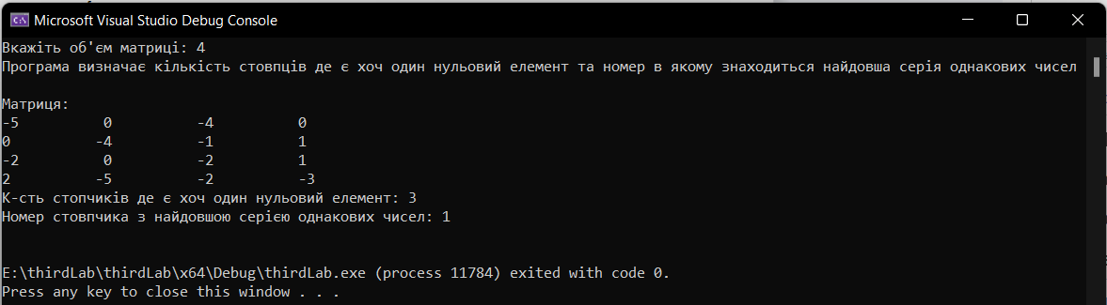

Висновок: Навчився використовувати структури та масиви структур, навчився складати програми для виконання операцій з полями структур.

